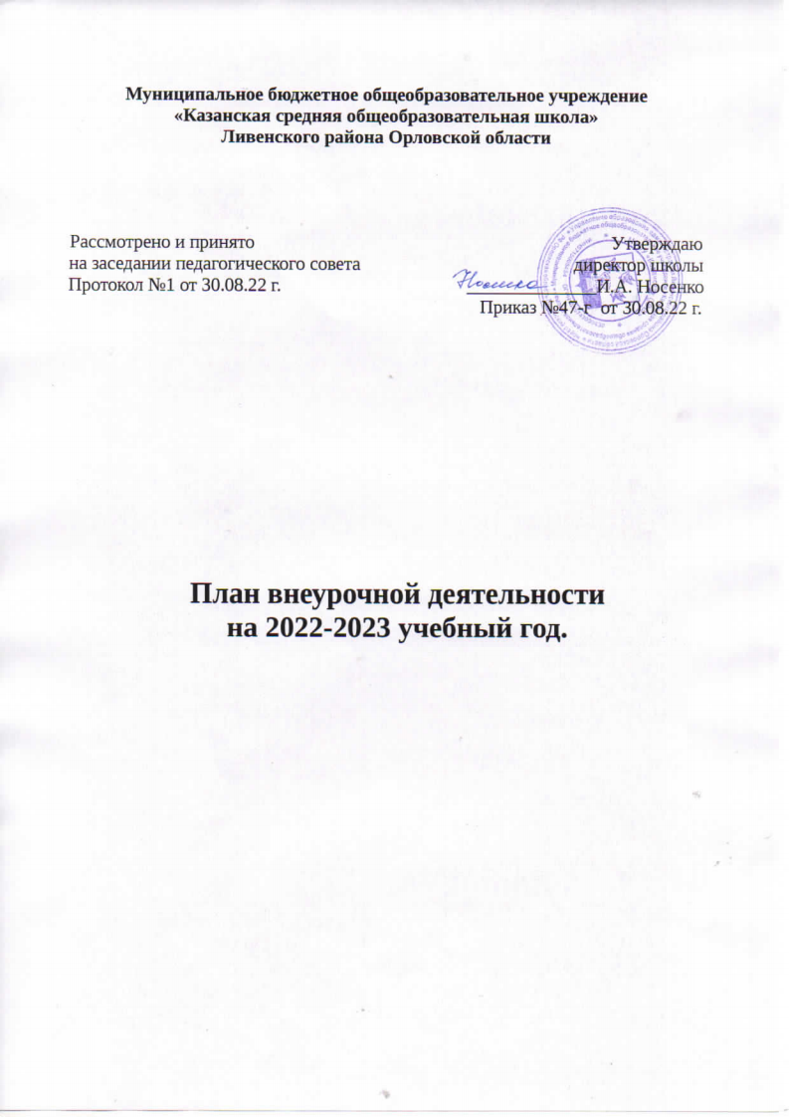

Муниципальное бюджетное общеобразовательное учреждение
«Казанская средняя общеобразовательная школа»
Ливенского района Орловской области

Рассмотрено и принято Утверждаю
на заседании педагогического совета директор школы
Протокол №1 от 30.08.22 г. ______________И.А. Носенко
Приказ №47-г от 30.08.22 г.

План внеурочной деятельности
на 2022-2023 учебный год.

Пояснительная записка.
План внеурочной деятельности Муниципального бюджетного общеобразовательного учреждения «Казанская средняя общеобразовательная школа» , составлен на основании нормативных документов:
1. Федеральный Закон от 29.12.2012 273-ФЗ «Об образовании в Российской Федерации».
2. Приказ Министерства образования и науки Российской Федерации от 06.10.2009
№ 373 «Об утверждении и введении в действие федерального государственного образовательного стандарта начального общего образования».
3. Приказ Министерства образования и науки Российской Федерации от 17 декабря 2010 года №1897(ред.от 31.12.2015) «Об утверждении федерального государственного образовательного стандарта основного общего образования»
4. Приказ Министерства образования и науки Российской Федерации от 17.05.2012г. № 413 (с изменениями и дополнениями от 29.12..2014 г.№ 1645),от31.12.2015г №1578, от 29.06.2017г. №613) «Об утверждении федерального государственного образовательного стандарта среднего общего образования»
№ 1015 «Об утверждении Порядка организации и осуществления образовательной деятельности по основным общеобразовательным программам - образовательным программам начального общего, основного общего и среднего общего образования».
5. Постановление Федеральной службы по надзору в сфере защиты прав потребителей и благополучия человека и Главного государственного санитарного врача Российской Федерации от 28.09.2020 г. № 28 ., «Санитарно-эпидемиологические требования к организации воспитания и обучения ,отдыха и оздоровления детей и молодежиобразовательных образовательных учреждениях» (в ред. От 28.09..2020 г.) СП»2.4.3648-20
Под внеурочной деятельностью при реализации ФГОС начального общего и основного общего образования понимается образовательная деятельность, осуществляемая в формах, отличных от урочной, и направленная на достижение планируемых результатов освоения основной образовательной программы основного общего образования.
Цели внеурочной деятельности:
- создание условий для достижения обучающимися необходимого для жизни в обществе социального опыта и формирования принимаемой обществом системы ценностей;
- создание условий для многогранного развития и социализации каждого обучающегося в свободное от учёбы время;
- создание воспитывающей среды, обеспечивающей активизацию социальных, интеллектуальных интересов обучающихся в свободное время, развитие здоровой, творчески растущей личности, с формированной гражданской ответственностью и правовым самосознанием, подготовленной к жизнедеятельности в новых условиях, способной на социально значимую практическую деятельность, реализацию добровольческих инициатив.
Основные задачи внеурочной деятельности:
- Организация общественно-полезной и досуговой деятельности обучающихся в тесном взаимодействии с социумом.
- Выявление интересов, склонностей, возможностей обучающихся, включение их в разностороннюю внеурочную деятельность.
- Создание условий для реализации универсальных учебных действий.
- Развитие навыков организации и осуществления сотрудничества с педагогами, сверстниками, родителями, старшими детьми в решении общих проблем.
- Развитие позитивного к базовым общественным ценностям (человек, семья, Отечество, природа, мир, знания, труд, культура) для формирования здорового образа жизни.
- Организация информационной поддержки обучающихся.
- Усиление психолого-педагогического влияния на жизнь обучающихся в свободное от учебы время.
- Кроме того, внеурочная деятельность позволяет решить еще целый ряд очень важных задач:
- обеспечить благоприятную адаптацию ребенка в школе;
- оптимизировать учебную нагрузку обучающихся;
- улучшить условия для развития ребенка;
- учесть возрастные и индивидуальные особенности обучающихся.

Основные принципы организации внеурочной деятельности:
- соответствие возрастным особенностям обучающихся;
- преемственность с технологиями учебной деятельности;
- опора на традиции и положительный опыт организации внеурочной деятельности в школе;
- опора на ценности воспитательной системы школы;
- свободный выбор на основе личных интересов и склонностей ребенка.

Для эффективной организации внеурочной деятельности обучающихся организована модель внеурочной деятельности на основе оптимизации всех внутренних ресурсов образовательного учреждения. Эта модель предполагает, что в ее реализации принимают участие все имеющиеся педагогические работники данного учреждения (учителя, педагог-организатор, социальный педагог, воспитатель, старший вожатый и другие). В этом случае координирующую роль выполняет, как правило, классный руководитель, который в соответствии со своими функциями и задачами, в частности:
- взаимодействует с педагогическими работниками, а также учебно-вспомогательным персоналом общеобразовательного учреждения;
- организует в классе образовательный процесс, оптимальный для развития положительного потенциала личности обучающихся в рамках деятельности общешкольного коллектива;
- организует систему отношений через разнообразные формы воспитывающей деятельности коллектива класса, в том числе, через органы самоуправления;
- организует социально значимую, творческую деятельность обучающихся.
Преимущества оптимизационной модели состоят в минимизации финансовых расходов на внеурочную деятельность, создании единого образовательного и методического пространства в образовательном учреждении, содержательном и организационном единстве всех его структурных подразделений.
МБОУ «Казанская средняя общеобразовательная школа» стремятся создать такую инфраструктуру полезной занятости учащихся, которая способствовала бы обеспечению удовлетворения их личных потребностей. Обучающиеся идут на занятия по выбору в зависимости от своих интересов. Для учащихся создается особое образовательное пространство, позволяющее развивать собственные интересы, успешно проходить социализацию на новом жизненном этапе, осваивать культурные нормы и ценности.
Количество занятий внеурочной деятельности для каждого обучающегося определяется его родителями (законными представителями) с учетом занятости обучающегося во второй половине дня.
МБОУ «Казанская СОШ» не требует обязательного посещения обучающимися максимального количества занятий внеурочной деятельности.
Внеурочная деятельность в МБОУ «Казанская СОШ» включает в себя основные направления развития личности:

- спортивно-оздоровительное
- духовно-нравственное,
- общекультурное,
- общеинтеллектуальное,
о образовательное

В целях обеспечения индивидуальных потребностей обучающихся ,с учетом анкетирования родителей и учащихся учебный план предусматривает время на внеурочную деятельность.

Внеурочная деятельность 1-4 классов

Направление | Название кружка, секции | Классы |  |  |  | Итого
Направление | Название кружка, секции | 1 | 2 | 3 | 4 | Итого
Спортивно-оздоровительное | «Чемпион» |  | 1 | 1 | 1 | 3
Общекультурное | «Разговор о профессиях»  «Финансовая грамотность» | 1 | 1 | 1 | 1  1 | 4  1
Образовательное | Функциональная грамотность  Мир информатики | 1  - | 1  1 | 1  1 | 1  1 | 4  3
Общеинтелектуальное | «Чтение с увлечением» | 1 | 1 | 1 |  | 4
Общеинтелектуальное | «Проектная деятельность» | 1
Духовно-нравственное | «Разговор о важном»  «Я познаю мир» | 1  1 | 1 | 1 |  | 4
ИТОГО: |  | 6 | 6 | 6 | 6 | 24

Внеурочная деятельность для 5-11 классов.

Направление | Название кружка, секции | Классы |  |  |  |  |  | 11
Направление | Название кружка, секции | 5 | 6 | 7 | 8 | 9 | 10 | 11
Общеинтелектуальное | «Зеленая лаборатория» | 1
Общеинтелектуальное | «Живая планета» |  | 1
Общеинтелектуальное | «Знатоки русского языка» | 1
Общеинтелектуальное | «Русская словесность»  «Подготовка к ЕГЭ по истории»  « Профессиональное самоопределение», «Моя будущая профессия» |  |  | 1 |  |  | 1 | 1
Общеинтелектуальное | «Физическое воспитание» | 1 | 1 | 1 | 1 | 1
Общеинтелектуальное | «Функциональная грамотность » | 1 | 1 | 1 | 1 | 1 | 1 | 1
Духовно-нравственное | «Основы духовно-нравственной культуры народов России»  «Духовное наследие Орловского края»  «Разговор о важном» | 1  1 | 1  1 | 1  1 | 1  1 | 1  1 | 1 | 1
Образовательное | «Черчение» |  |  |  | 1 | 1
Образовательное | «Подготовка к ОГЭ по русскому языку» |  |  |  |  | 1
ИТОГО: |  | 6 | 5 | 5 | 5 | 6 | 3 | 3

План внеурочной деятельности 5-11 классов сформирован на основе коллегиального решения участников образовательного процесса.

